МУНИЦИПАЛЬНОЕ ДОШКОЛЬНОЕ ОБРАЗОВАТЕЛЬНОЕ УЧРЕЖДЕНИЕ
«ДЕТСКИЙ САД № 43 «ЛАСТОЧКА» Г.ГЕОРГИЕВСКА»

Авторский проект
"Семья и сад - наш общий дом,
дорогой дружбы мы идем"

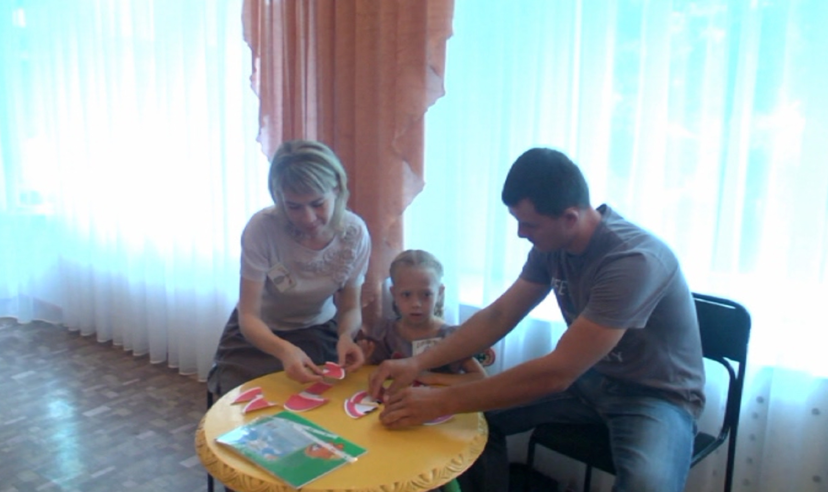
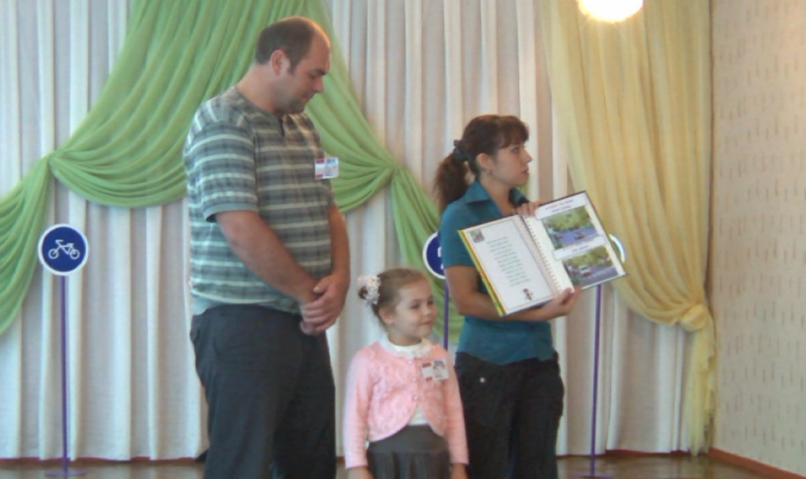

Разработала воспитатель Щербак Е.Г.

г.Георгиевск
2020г.
«Лучше всего можно помочь детям,
помогая их родителям»
Т.Харрис

Дети испытывают недостаток внимания и общения со стороны родителей.
Причина этого явления:
- чрезмерная занятость родителей;
- трудная материальная жизнь;
- засилье телевизионных программ и новых компьютерных игр, интернет;
- нет общих интересов и точек соприкосновения у членов семьи;
- неумение и нежелание взрослых организовать совместный семейный труд и отдых;
- переживания ребенка редко волнуют родителей, особенно в неблагополучных семьях.
Актуальность проблемы:
* Из-за отсутствия духовного взаимодействия с родителями дети менее эмоционально отзывчивы, менее общительны и открыты, менее любознательны. Непонимание эмоциональных потребностей ребенка приводит к постепенному накапливанию у детей неудовлетворенности, пассивности, угасанию познавательной мотивации.
* Традиционные формы работы с родителями (беседы, собрания, уголки) дают малый результат. Нужны новые нетрадиционные формы для сближения детей, родителей, педагогов. Сближение, контакт, взаимодействие родителей и детей необходимо для формирования морально - нравственных качеств и социализации ребенка.
Цель проекта:
Внедрение новых нетрадиционных форм работы с семьей через тесное сотрудничество ДОУ и семьи в вопросах воспитания и развития ребенка, а также создание в детском саду психологически комфортных условий для эмоционального взаимодействия участников образовательного процесса.
Задачи проекта:
1. Установление контакта с родителями для более близкого знакомства с особенностями семейного воспитания и активизация их в жизни ДОУ.
2. Апробирование новых нетрадиционных форм работы с семьей, как фактора позитивного развития ребенка.
3. Реализация единого подхода к воспитанию и обучению детей в семье и детском саду на основе ФГОС.
4. Повышение педагогической культуры родителей.

Участники проекта: дети, родители, педагоги.

Этапы реализации проекта:

1 этап – подготовительный
Цель: сбор, анализ информации о разработке модели партнерского взаимодействия ДОУ с родителями воспитанников.
Методы и приемы:
-изучение теории и практики использования новых форм взаимодействия с родителями в соответствии с требованиями ФГОС
-анализ воспитательного процесса с точки зрения современных требований;
-формирование «Почты доверия» для выявления актуальных вопросов, волнующих родителей, по воспитанию детей;
-подбор методической литературы по взаимодействию с родителями.

2 этап – практический
Цель: организация партнерского взаимодействия ДОУ с родительской общественностью.
Методы и приемы:
-педагогический мониторинг, позволяющий выявить возможности участия каждого родителя в педагогическом процессе ДОУ (анкетирование);
-педагогическая поддержка родителей (лекции, дискуссии, открытая непосредственно образовательная деятельность, маршруты выходного дня) ;
-педагогическое образование родителей (клубы интересных встреч, творческие и исследовательские проекты, тематические встречи, библиотека для родителей);
-совместная деятельность детей и родителей (конкурсы, досуги, акции) в соответствии с разработанной системой работы, позволяющей вовлекать родителей в процесс воспитания детей согласно задачам учреждения, применяя различные принципы, методы и формы.

3 этап – аналитический
Цель: определение результативности внедрения моделей социального партнерства ДОУ с родителями воспитанников.
Анкетирование родителей по удовлетворенности работой педагогов.

Предполагаемые результаты:
Дети
- формирование заботливого отношения к своей семье;
- улучшение качества усвоения детьми программных материалов;

Родители
- воспитание чувства уверенности и защищённости.
- повышение уровня доверия родителей к детскому саду;
- повышение педагогической грамотности родителей;
- обогащение опыта межличностного общения детей, родителей и педагогов;
-увеличение числа активных родителей, искренне заинтересованных в соучастии в воспитательно-образовательном процессе;

Педагоги
- продуктивное творческое взаимодействие педагогов и родителей;
- создание положительного эмоционального микроклимата
взаимодействия с родителями;
- повышение профессиональной компетентности педагогов.
-изменение общественного мнения и осознание престижности ДОУ.

Одним из требований в реализации программы дошкольного образования является построение взаимодействия с семьями воспитанников в целях осуществления развития каждого ребенка, вовлечение семей воспитанников в непосредственно образовательный процесс.
Именно в семье происходит первичная социализация, формируется первичное мировоззрение ребенка. Очень важно, чтобы родители это понимали и принимали непосредственное участие в образовательном процессе, а при необходимости не боялись обращаться за квалифицированной помощью в освоении способов построения детско-родительских отношений. Основной целью взаимодействия педагогов дошкольного учреждения с семьей является создание единого пространства или алгоритма (триады) «родители — дети — педагоги».
Результата можно достигнуть только при рассмотрении семьи и детского сада в рамках единого образовательного пространства, подразумевающего взаимодействие, сотрудничество между педагогами ДОУ и родителями на всем протяжении дошкольного детства ребенка.
Сотрудничество предполагает не только взаимные действия, но и взаимопонимание, взаимоуважение, взаимодоверие. Активная совместная работа педагогов и родителей позволяет лучше узнать друг друга, способствует усилению их взаимоотношений.
В связи с этим встает вопрос поиска и осуществления современных форм взаимодействия дошкольного учреждения с семьей.
В лице родителей, я хочу найти активных и заинтересованных участников и помощников.

Можно выделить следующие принципы взаимодействия с родителями:
1. Открытость детского сада для семьи;
Позитивный настрой на общение является тем самым прочным фундаментом, на котором строится вся работа педагогов группы с родителями. В общении воспитателя с родителями не должны присутствовать категоричность, требовательный тон. Педагог общается с родителями ежедневно, и именно от него зависит, каким будет отношение семьи к детскому саду в целом. Ежедневное доброжелательное взаимодействие педагогов с родителями значит гораздо больше, чем отдельное хорошо проведенное мероприятие.
2. Сотрудничество педагогов и родителей в воспитании детей;
Современные мамы и папы в большинстве своем люди грамотные, осведомленные и, конечно, хорошо знающие, как им надо воспитывать своих собственных детей. Поэтому позиция наставления и простой пропаганды педагогических знаний сегодня, вряд ли, принесет положительных результатов. Гораздо эффективнее будут создание атмосферы взаимопомощи и поддержки семьи в сложных педагогических ситуациях.
3. Создание единой развивающей среды, обеспечивающей единые подходы к развитию личности в семье и детском коллективе;
4. Индивидуальный подход;
Он необходим не только в работе с детьми, но и в работе с родителями. Воспитатель, общаясь с родителями, должен чувствовать ситуацию, настроение мамы или папы. Здесь и пригодится человеческое и педагогическое умение воспитателя успокоить родителя, посочувствовать и вместе подумать, как помочь ребенку в той или иной ситуации.
5. Динамичность.
Детский сад сегодня должен находиться в режиме развития, а не функционирования, представлять собой мобильную систему, быстро реагировать на изменения социального состава родителей, их образовательные потребности и воспитательные запросы. В зависимости от этого меняются формы и направления работы детского сада с семьей.

В группе я провожу работу с родителями с дифференцированным подходом, учитывая социальный статус, микроклимат семьи, родительские запросы и степень заинтересованности родителей деятельностью дошкольного учреждения, повышаю культуру педагогической грамотности семьи.
В педагогической практике, наряду с традиционными формами работы с родителями, использую и инновационные.
Сочетаю различные виды наглядности:
Уголок для родителей. В нем содержатся - материалы информационного характера: правила для родителей, распорядок дня, объявления различного характера.
Эффективной формой работы с родителями являются разнообразные выставки. Например, выставки детских работ выполненных совместно с родителями: «Выставка игрушек», «Осенние поделки из природного материала», «Зимняя фантазия», «Весна - красна идет»
Фотовыставки: «Как мы провели лето с семьей», «Праздник дома», «Папа, мама, я – дружная семья» и т.д.
Памятки для родителей на различные темы.
Педагогическая библиотека – большая помощь родителям в реализации задач воспитания и развития их детей.
Пользуется успехом в нашей группе такая форма общения с семьями воспитанников, как Онлайн (офлайн) общение посредствам мессенджеров Whats App, Skype.
Папки–передвижки, которые формируются по тематическому принципу: «Внимание - дорога», «Пожарная безопасность», «Развиваем речь детей», «Знакомим детей с родным городом» и многие другие.
Другой формой работы с родителями являются семинары - практикумы: интересно проходят занятия по изготовлению атрибутов к драматизациям, сюжетно-ролевым играм, новогодним праздникам.
Регулярно проводятся всевозможные акции, конкурсы, праздники: «Посади дерево», «Помоги птицам», «Подарок малышам», «Великая Победа»…

Для сближения родителей с окружающим социумом использую семейные клубы, родительские гостиные, проведение совместных праздников, встреч с интересными людьми.

Большую роль играют практические формы участия родителей в деятельности учреждения совместно с детьми. Например, проекты: «Мой мир – моя семья», «Любимый город», «Пока мы едины – мы непобедимы», «Семья и сад – наш общий дом, дорогой дружбы мы идем».
Мастер – класс – еще один замечательный способ взаимодействия с родителями, где они делятся друг с другом опытом семейного воспитания.
Анкетирование позволяет собрать данные, интересующие меня как педагога о потребностях каждой семьи, их настроя и ожиданий от пребывания ребенка в детском саду, о проблемах воспитания и развития ребенка, возникающих в семье. Что дает возможность учесть ее индивидуальные особенности. Проведение анкетирования, личных бесед на эту тему помогает правильно выстроить работу с родителями, сделать ее эффективной, подобрать интересные формы взаимодействия с семьей.
Дни открытых дверей – очень эффективная форма взаимодействия с семьей. Это не только средство удовлетворения естественного интереса к тому, как живут дети в детском саду, но прежде всего способ познакомить родителей с условиями, содержанием, методами и приемами воспитательно-образовательной работы, а также преодолеть иногда очень стойкое у части родителей поверхностное мнение о роли детского сада в жизни и воспитании ребенка. Знакомство с организацией педагогического процесса, с приемами работы воспитателя, его манерой общения с детьми может многому научить.
Основная цель таких мероприятий – укрепление детско-родительских отношений. В результате у детей воспитывается трудолюбие, аккуратность, внимание к близким, уважение к труду. Это начало патриотического воспитания, любовь к Родине рождается из чувства любви к своей семье.
Хотелось бы сказать об одном важном моменте в системе работы с родителями. Каждый человек, сделав какую-нибудь работу, нуждается в оценке своего труда. В этом нуждаются и наши родители.
«Похвала полезна хотя бы потому, что укрепляет нас в доброжелательных измерениях», - писал Ф. Ларошфуко.
Я думаю, что это актуально всегда и везде, и родители отплатят нам тем же.
Я убеждена, что успешно решать все наши проблемы воспитания и развития детей можно лишь в тесном контакте с семьей, при единстве и сплоченности наших усилий.
Положительные результаты в воспитании детей достигаются при умелом сочетании разных форм сотрудничества, при активном включении в эту работу всех членов коллектива дошкольного учреждения и членов семей воспитанников.
Семья и детский сад не могут заменить друг друга; у каждого из них свои функции, свои методы воспитания. И конечно, нам надо научиться взаимодействовать в интересах ребенка!
Реализация модели социального партнерства позволяет добиться следующих результатов:
-создание эмоционально-психологического комфорта, содержания ребенка в детском саду в условиях, максимально приближенных к семейным;
-достижение единых ценностных ориентаций у педагогов и родителей;
-снижение количества неблагополучных семей и педагогической запущенности в воспитании детей;
-признание значимости социальной и педагогической роли семьи в жизни ребенка;
-повышение педагогической, психологической и правовой грамотности родителей в воспитании и обучении детей дошкольного возраста;
-гармонизация детско-родительских отношений;
-повышение уровня включенности родителей в деятельность дошкольного учреждения;
-эмоциональная взаимоподдержка, атмосфера взаимопонимания, общность интересов;
-контроль родителей за деятельностью дошкольного учреждения;
-сотрудничество родителей дошкольников с ДОУ.
Большинство родителей начали целенаправленно заниматься проблемами воспитания дошкольников. Теперь их интересуют проблемы, о которых они раньше не задумывались: патриотическое, нравственное и эстетическое воспитание детей, их культура поведения, приобщение детей к культурным ценностям. Как показали результаты анкетирования, эти проблемы интересуют 80% родителей. Родители читают педагогическую литературу, посвященную проблемам воспитания дошкольников (60% – регулярно). Многие родители (75%) с большим интересом хотели бы принимать участие в жизни детского сада. Получать информацию о воспитании своих детей в игровой форме хотят 50% родителей, участвовать в акциях – 70%. .
Результативность разработанной модели социального партнерства определяется по следующим критериям: создание качественно новых отношений между родителями, детьми и педагогами.
Это - перспективный и эффективный вид социального взаимодействия. Он ориентирован на гуманистический подход и заставляет изменить традиционное педагогическое мировоззрение: главным действующим лицом становится ребенок, его развитие, раскрытие личностного потенциала, а дошкольное учреждение является посредником между ребенком и родителями, помогает гармонизировать их отношения.
Опыт работы с родителями показал, что в результате применения современных форм взаимодействия позиция родителей стала более гибкой. Теперь они активные участники в жизни своего ребёнка. Такие изменения позволяют нам говорить об эффективности использования современных форм в работе с родителями.
Таким образом, использование нетрадиционных форм взаимодействия дошкольного учреждения с семьей способствует укреплению партнерских взаимоотношений.

Литература.
1. Арнаутова Е.П. Основы сотрудничества педагога с семьей дошкольника. – М., 1994.
2. Волкова, Е.М. Трудные дети или трудные родители? - М., 1991.
ИПК, 2006. – 95 с.
3.Доронова Т.Н.и др. Вместе с семьей: пособие по взаимодействию дошкольного образовательного учреждения и родителей-
М.Просвещение,2005.
4.Горшненина В.В. и др., Система работы детского сада по предупреждению и преодолению трудностей семейного воспитания. -Волгоград: Панорама., 2006.
5. Козлова А.В., Дешеулина Р.П. Работа с семьей: Методические рекомендации.-М.:ТЦ Сфера, 2007.
6.Лебедева С.С.,Маневцова Л.М. Проблемы управления инновационным дошкольным образовательным учреждением в условиях социального партнерства.- СПб.: Детствопресс.2001.
7.Солодянкина О.В.Сотрудничество дошкольного учреждения с семьей: Пособие для работников ДОУ.-М.:Аркти,2004.
8. ФГОС ДОО - проект

Сценарий совместного праздника

«Семья и сад – наш общий дом, дорогой дружбы мы идем».

Цель: Формирование комплекса семейных ценностей.
Задачи:
1. Формирование представления детей о семье как о людях, которые живут вместе, любят друг друга, заботятся друг о друге.
2. Воспитание у детей чувства любви и гордости за свою семью, уважение к родителям.
3. Сплочение коллектива детей и родителей.
4. Развивать семейное творчество, партнерство семьи и ДОУ.

Предварительная работа:
Каждой семье заранее даётся задание – заполнить анкету, придумать девиз семьи, повторить с детьми пословицы о семье. Сюрприз для родителей (устная анкета для детей). Подготовка музыкальных номеров с детьми. Оформление музыкального зала.

Ведущий:
День необычный сегодня у нас,
Всех рады приветствовать здесь и сейчас!
Я с удовольствием познакомлю вас с нашими игроками. Итак, друзья, встречайте! (Называет фамилии и имена участников соревнования, они занимают места за столами, на которых стоят таблички с их фамилиями).
Ведущий: Я ещё раз хочу поприветствовать всех, кто пришёл на наш праздник.
В семейном кругу мы с вами растём!
Основа основ – родительский дом!
В семейном кругу все корни твои!
И в жизнь ты выходишь из семьи!
Песня: «Улыбка».
Ведущий: Итак, сегодня на ваших глазах разыгрываются соревнования самых смелых и решительных, находчивых и весёлых семей. А раз у нас соревнования, значит, должно быть и жюри, строгое и справедливое (представляет членов жюри). Всех я вам представила, можно начинать. Хочется пожелать нашим семейным командам успехов и побед.
Ведущий: Создать семью нелегко, а сохранить ещё труднее. Беды, радости бывают в каждой семье, но достойно разрешить многие конфликты нам не всегда удаётся, недостаёт житейской мудрости. Именно этому учат нас русские пословицы и поговорки. Давайте их вместе вспомним. Конкурсное задание заключается в том, чтобы из набора слов, которые вы получите в конвертах, составить пословицы. Конечно, для этого надо немного потрудиться, так как пословицы эти незаслуженно забыты.
1 конкурс «Пословица неспроста молвится»
ДОМ ВЕСТИ – НЕ РУКАВОМ ТРЯСТИ.
КОГДА СЕМЬЯ ВМЕСТЕ И СЕРДЦЕ НА МЕСТЕ.
ДОМ КРАСИВ НЕ УГЛАМИ, А ПИРОГАМИ
ДЕТИ НЕ В ТЯГОСТЬ, А В РАДОСТЬ
СЕМЕЙНЫЕ НЕЛАДЫ ДОВЕДУТ ДО БЕДЫ
В РОДНОЙ СЕМЬЕ И КАША ЛУЧШЕ.
БЕЗ КОРНЯ И ПОЛЫНЬ НЕ РАСТЁТ
ОТЕЦ РЫБАК, И ДЕТИ В ВОДУ СМОТРЯТ
КАКОВ БАТЮШКА, ТАКОВЫ У НЕГО И ДЕТКИ.

Ведущий: А пока наши родители составляют пословицы, я предлагаю вам, ребята «Сказочный конкурс». Я буду зачитывать стихотворение-загадку, а вы должны отгадать, о какой сказке идёт речь:
«Сидит в корзине девочка
У Мишки за спиной.
Он сам того не ведая,
Несёт её домой.
Ну, отгадал загадку?
Тогда скорей ответь:
Названье этой сказки…»
(«Маша и медведь»)

Девочка хорошая по лесу идёт.
Но не знает девочка, что опасность ждёт.
За кустами светится пара злющих глаз,
Кто-то страшный встретится девочке сейчас.
Кто расспросит девочку об её пути?
Кто обманет бабушку, чтобы в дом войти?
Кто же эта девочка, кто же этот зверь?
На загадку можешь отвечать теперь».
(Красная шапочка»).

«Сейчас потолкуем о сказке другой.
Тут синее море, там берег морской.
Старик вышел к морю, он невод забросит,
Кого-то поймает и что-то попросит.
О жадной старухе рассказ тут идёт.
А жадность, ребята, к добру не ведёт.
И кончится дело всё тем же корытом,
Но только не новым, а старым, разбитым».
(«Сказка о рыбаке и рыбке»).

«Возле леса, на опушке,
Трое их живёт в избушке.
Там три стула и три кружки,
Три кровати, три подушки.
Угадай-ка без подсказки,
Кто герои этой сказки?»
(«Три медведя»).

(Родители зачитывают свои пословицы.)

Ведущий:
Минута протекает так быстро, что порой и не заметишь. Казалось бы, что за этот срок можно сделать? Но, оказывается, не так уж и мало, если постараться. За две минуты нужно построить дом. Вот ваш строительный материал (комплект «Юный архитектор»), поле деятельности – ваш стол. Больше фантазии. Итак, время пошло.

2 конкурс: «Мой дом – моя крепость».
Пока наши семьи занимаются постройками своего семейного очага, девочки предлагают нам музыкальную паузу.
Танец с платочками.
Ведущий: Две минуты прошли. Пока члены жюри оценивают ваши постройки, мы поиграем.

3 конкурс: игра – эстафета родителей с детьми.
Ведущий: Ну что ж, пока жюри подведёт итоги первых трех конкурсов, предлагаю вам немного отдохнуть и послушать песенку о хорошем настроении.
«Песенка о хорошем настроении»
Ведущий: А сейчас слово нашему жюри. (Жюри подводит итоги предыдущих конкурсов).
Не секрет, что многие из нас любят поспать. Так порой трудно заставить себя утром встать с постели. А что бывает, когда будильник почему- то не зазвонил? Давайте представим, что мы с вами оказались в такой ситуации.
Утром мама и папа собирают в детский сад своего ребёнка (надевают верхнюю одежду). Выигрывает та команда, которая первая справится с заданием.

4 конкурс: «Утро»
Ведущий: Бывает так, что мамы дома нет…
А кто же приготовит нам обед?
Кто сварит вкусный ягодный компот?
Кто спать уложит, песенку споёт?
Кто сказку нам расскажет, книжку почитает?
Конечно, папа! О делах домашних всё он знает!
Мужчина в доме – это и архитектор, и строитель, и электрик, и водопроводчик, но ещё одна не менее важная роль мужчины, которая пришла из глубины веков,- это добытчик.
Посмотрим, как мужчины умеют ходить за покупками в магазин.

5 конкурс: «Вперед по магазинам»
Предлагаю папам отправиться в воображаемый магазин за картофелем. Перед вами вёдра с картошкой. Вы должны добежать до ведра, взять картофелину ложкой, помогая другой рукой, положить в свой пакет и продолжить до тех пор, пока играет музыка. По количеству картошки в пакете вам будут начислены баллы.
Ведущий: Пока жюри пересчитает картошку и подведёт итоги четвёртого и пятого конкурсов, мы предлагаем вам исполнить музыкально-инструментальную пьесу с музыкальными инструментами. Пьеса.

Жюри подводит итоги четвёртого и пятого конкурсов.

6 конкурс : «Федорино горе».
Ведущий: И ответила посуда:
-Было нам у бабы худо, не любила нас она,
Запылила, закоптила, загубила нас она!..
Оттого-то мы от бабы убежали, как от жабы,
И гуляем по полям, по болотам, по лугам.

Мамам нужно назвать ласково, с любовью ту посуду, которая имеется в вашем домашнем хозяйстве, чтобы она от вас не сбежала. За одну минуту мамы должны написать на листочке названия посуды, через минуту зачитать. Побеждает та из них, кто запишет быстрее большее количество названий. Мамы зачитывают то, что написали на листочках.
Ведущий: И вновь музыкальная пауза
Песня «О счастливом детстве»
Ведущий: А сейчас, дорогие родители, у меня для вас небольшой сюрприз. С вашими детьми было проведено небольшое анкетирование. Сейчас я буду зачитывать вам ответы ваших детей, а кто узнает в них своего ребёнка, прошу поднять руку.

СЮРПРИЗ ДЛЯ РОДИТЕЛЕЙ.
Анкета:
Любимая сказка?
Кем хочешь стать?
Любимое занятие (еда)?
Не любимое занятие (еда)?
Как ласково тебя называют близкие люди?

Жюри объявляет итоги шестого конкурса.
Праздник заканчивается подведением итогов, вручением призов, совместным исполнением песни.
Песня «Вместе весело шагать»

